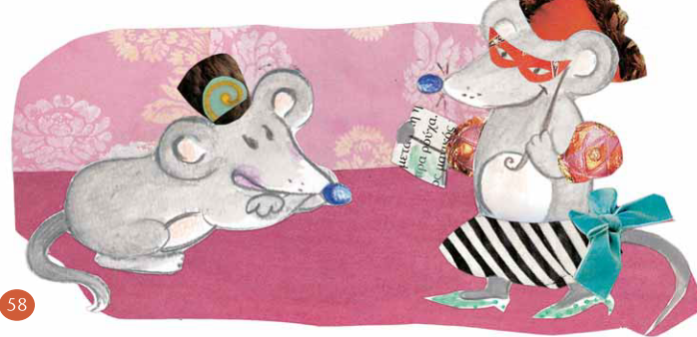



**Ας αρχίσουμε σήμερα με παιχνίδι… έλα μπες και εσύ για λίγο στο σπίτι του Ρωμαίου και βρες τις λεξούλες που συναντήσαμε χθες στο κείμενο!!!**

|  |  |
| --- | --- |
| η σ κ η ν |  |
| ε θ α ρ τ ο |  |
| ρ ε π ι ε α ρ μ |  |
| ν ι τ π ο ο κ σ ι τ ο π |  |
| α ρ α π τ α σ η σ |  |
| α ε θ ρ ι τ ν α |  |
| ρ α δ α μ |  |
| δ ι ω μ κ α ω |  |
| κ ο ι γ ε ο ε α ν ι |  |
| θ ρ α κ ε τ η φ ς |  |
| α τ ρ θ ε ο ϊ ρ ο σ τ ε ι ς |  |

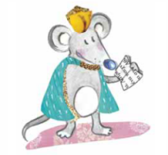



**Οι δασκάλες σου σκέφτηκαν πλαγιότιτλους για κάθε παράγραφο ξεχωριστά αλλά έκαναν λάθος. Μπέρδεψαν τη σειρά. Βοήθα τις να… βάλουν σε σωστή σειρά τους πλαγιότιτλους της περιπέτειας του Ρωμαίου.**

____ Το θέατρο είναι ένα σχολείο που σου μαθαίνει πολλά πράγματα για τη ζωή.

____ Η οικογένεια του κύριου Όμηρου ζει σε ένα ασυνήθιστο σπίτι.

____ Η μαμά ποντικο-θεατρίνα.

____ Οι καλύτερες στιγμές του Ρωμαίου.

____ Το όνειρο του κύριου Όμηρου πραγματοποιείται.

____ Ένας ασυνήθιστος ποντικομπαμπάς.



**ΘΤΟΠ!!!! Πριν προχωρήθειθ θτην επόμενη άθκηθη ρώτα κάποιον μεγάλο αν είθαι σωθτός/σωθτή και γράπθε το θκορ θου!!!**

**Υπέροχα τα πήγες φίλε/φίλη!!!! Αφού έβαλες σωστά τους πλαγιότιτλους φτιάξε μια μικρή περίληψη της ιστορίας του Ρωμαίου! Χρησιμοποίησε την προηγούμενη άσκηση γράφοντας ξανά τους πλαγιότιτλους με σωστή σειρά και χρησιμοποιώντας ακόμα κάποιες λέξεις-φράσεις-κλειδιά που εσύ θεωρείς σημαντικές.**

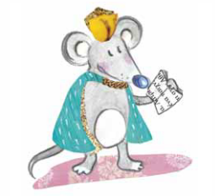

Σε θυμίζω πως όταν γράφουμε **ΠΕΡΙΛΗΨΗ** είναι μια σύντομη, μικρή παράγραφος στην οποία δεν γράφουμε πολλές λεπτομέρειες αλλά τις πιο σημαντικές πληροφορίες που θέλουμε να μεταφέρουμε σε κάποιον άλλο.

**………………………………………………………………………………………………………………………………………………………………………………………………………………………………………………………………………………………………………………………………………………………………………………………………………………………………………………………………………………………………………………………………………………………………………………………………………………………………………………………………………………………………………………………………………………………………………………………………………………………………………………………………………………………………………………………………………………………………………………………………………………………………………………………………………………………………………………………………………………………………………………………………………………………………………………………………………………………………………………………………………………………………………………………………………………………………**



**Χχχμμμ!!! Λίγο κουρασμένος/η μου φαίνεσαι. Για να σε ξεκουράσω σκέφτηκα να δούμε μαζί την ιστοριούλα ενός ξαδέλφου μου ποντικούλη. Έλα πάτα σε αυτό τον σύνδεσμο, κάθισε αναπαυτικά και παρακολούθησε την ιστοριούλα του αγαπημένου μας παραμυθά Ευγένιου Τριβιζά «Το ποντικάκι που ήθελε να αγγίξει ένα αστεράκι».**

<https://www.youtube.com/watch?v=wnqH47WAEpU>



**Ας πάμε να συγκρίνουμε αυτούς τους δυο ποντικό-κοσμους!!!! Αφού παρακολούθησες αυτή τη σύντομη ιστοριούλα μπορείς σε συντομία να γράψεις με φράσεις ή προτάσεις κάποια σημαντικά στοιχεία στα οποία οι δυο ποντικούληδες μοιάζουν ή διαφέρουν.**

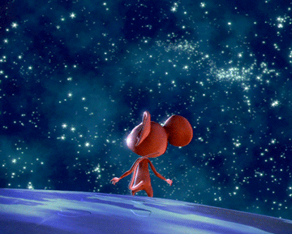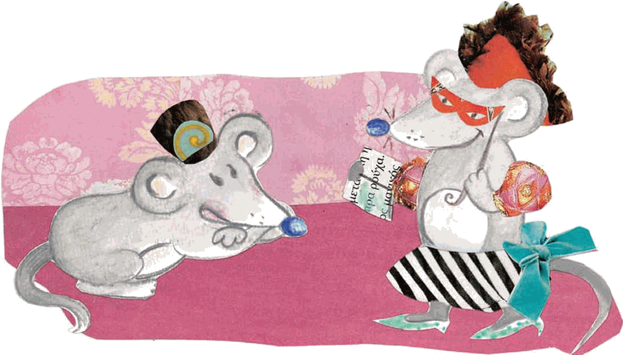

**__________________________________________________________________________________________________________________________________________________________________________________________________________________________________________________________________________________________________________________________________________________________________________________________________________________________________________________________________________________________________________________________________________________________________________________________________________________________________________________________________________________________-**

**ΣΠΙΤΙ / ΧΩΡΟΣ ΔΙΑΜΟΝΗΣ**

**ΜΕΝΕΙ ΜΕ**

**ΤΟ ΣΠΙΤΙ ΤΟΥ ΕΧΕΙ**

**ΟΝΕΙΡΕΥΕΤΑΙ ΝΑ**

**__________________________________________________________________________________________________________________________________________________________________________________________________________________________________________________________________________________________________________________________________________________________________________________________________________________________________________________________________________________________________________________________________________________________________________________________________________________________________________________________________________________________-**



**Για ακόμη μια φορά είμαστε περήφανες που φτάσατε μέχρι εδώ! Άντε ώρα για παιχνίδι και τα λέμε αύριο. Αν κάποιοι όμως θέλετε να δουλέψετε ακόμη λίγο μπορείτε να γράψετε πολλές φορές τις λεξούλες της πρώτης δραστηριότητας ή να κάνετε ένα εικονόλεξο με αυτές με φωτογραφίες που θα βρείτε στο διαδίκτυο. ΚΑΛΟ ΑΠΟΓΕΥΜΑ!!!**